国家级平台

CENTERS AND LABORATORIES



土木水利国家级实验教学示范中心

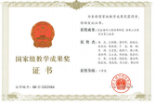土木水利实验教学中心依托结构工程、水利工程国家重点学科及海岸和近海工程国家重点实验室，拥有4个基础实验室、8个专业（含方向）实验室、1个创新实践基地、1个大学生结构设计活动中心、1个BIM研究与实践中心以及1个土木水利虚拟仿真实验教学中心。实验用房面积21199平方米，仪器设备总价值17150万元。2009年被评为辽宁省实验教学示范中心，2012年通过教育部验收，成为国家级实验教学示范中心。

国家级教学成果奖

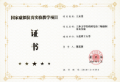中心立足学校“实施精英教育、培养精英人才”的培养目标，服务于土木水利类本科专业人才培养。承担14个本科专业、48门实验课程的实验教学任务。实验项目总计176项，每年服务本校学生数约2300人，总人时数为117000学时。

中心提出“优质学科资源服务于本科人才培养”的先进理念，以科学发展观为统领，以提高人才培养质量为核心，以适应土木水利工程领域国家和社会发展及科技进步的重大需求为目标，融合一流学科资源，全面构建与学科地位相匹配的本科实验教学新体系，建设了高水平的实验教学平台。

国家虚拟仿真实验教学项目证书

教学成果

土木水利实验教学中心实施教学改革与重点建设以来，整体水平国内领先，教学成果不断涌现，仪器设备先进超前。近五年获批国家级一流课程13门，省级一流课程52门；国家级虚拟仿真实验课程2项，省级虚拟仿真实验课程2项；获得国家级优秀教学成果二等奖3项，省部级优秀教学成果奖14项。出版实验教材20部，其他教材60部，发表教学论文67篇。学生工程实践能力、科技创新能力和团队合作精神普遍提高，毕业生就业供不应求

中心的建设有力支撑了国家“质量工程”建设项目和卓越工程师教育培养计划。土木工程专业、建筑环境与能源应用工程专业、工程管理专业以优异成绩通过国家住房和城乡建设部评估。港口航道与海岸工程专业、水利水电工程、交通工程专业通过工程教育专业认证。

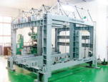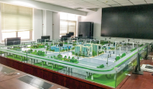

结构力学组合实验装置 水利水电综合动态仿真模型

“大工—中建八局”卓越计划班顺利实施。中心多次承担辽宁省卓越工程师骨干师资培训任务，在全国相关会议上交流经验，发挥了引领示范和辐射作用。

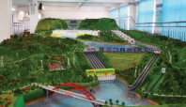

交通管控实验平台及配套教学模型